一．单选题（每题2分，共10分）
得分
1、具有记忆功能的逻辑电路称为（ ）。
A、组合逻辑电路；B、时序逻辑电路；C、基本门电路
2、下列说法哪个是完全错误的？（ ）
A、触发器是构成其它时序逻辑电路的最基本的单元电路。
B、组合逻辑电路无记忆功能。 C、４位代码寄存器可由２个触发器组成。
3、具有：置0、置1、保持、和翻转功能被称为全功能触发器的是（ ）
A、JK触发器 B、基本RS触发器 C、触发器 D、T触发器
4、能实现串联数据变换成并行数据的电路是（ ）
A、编码器 B、译码器 C、移位寄存器
5、由4个D触发器组成的代码寄存器可以寄存（ ）
A、4位十进制数 B、4位二进制代码 C、2位十进制代码
二．逻辑函数化简题（每题10分，共20分）
得分
1、用代数法将逻辑函数化简为最简“与-或”式。
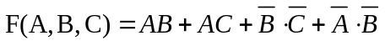

2、用卡诺图将逻辑函数化简为最简“与-或”式
F(A，B，C，D)＝∑m(2，3，9，11，12)+∑d(5，6，7，8，10，13)

得分
三．作图题（10分）

555定时器构成的施密特触发器如图（a）所示，电压传输特性如图（b）所示，若已知电源电压是U_{CC}，根据输入电压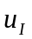的波形画出对应输出电压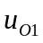的波形。
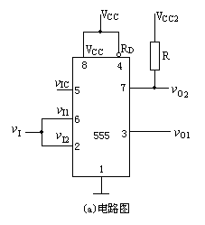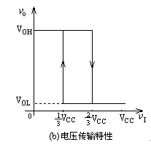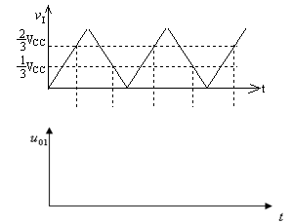

得分
四．综合题（共60分）

1、分析下图所示组合逻辑电路的逻辑功能（求出输出函数表达式、列写真值表并描述电路功能）。（10分）

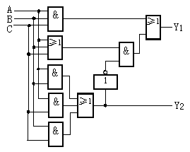

2、用最少的与非门设计一个组合逻辑电路，实现逻辑功能F=AB+BC+AC。（写出设计过程，画出电路图）（10分）

3、分析下图所示某电路的芯片引脚图，写出输出函数F1、F2的逻辑表达式，并说明该电路功能。（10分）

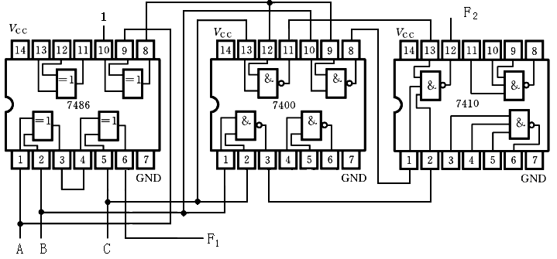

4、分析：分析下图所示时序逻辑电路的逻辑功能。写出电路的驱动方程、状态方程和输出方程，画出电路的状态转换图，说明电路能否自启动。（20分）

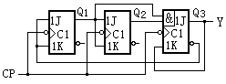

5、十进制计数器74160构成的计数器电路如图所示。试分析该电路是几进制计数器，写出分析过程，说明采取的何种设计方式，画出状态转换图。（74160的功能参见右表）（10分）

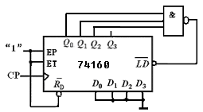
CP | R_{D} | LD | EP | ET | 工作状态
╳ | 0 | ╳ | ╳ | ╳ | 清零
↑ | 1 | 0 | ╳ | ╳ | 预置数
╳ | 1 | 1 | 0 | 1 | 保持
╳ | 1 | 1 | ╳ | 0 | 保持（C=0）
↑ | 1 | 1 | 1 | 1 | 计数

